Епифанов Григорий Кузьмич 1902г.р.

Звание: красноармеец
в РККА с 1942 года Место призыва: Онежский РВК, Архангельская обл., Онежский р-н
№ записи: 10471597

Архивные документы о данном награждении:
I. Приказ(указ) о награждении и сопроводительные документы к нему
- первая страница приказ или указа
- строка в наградном списке
- наградной лист

II. Учетная картотека
- данные в учетной картотеке

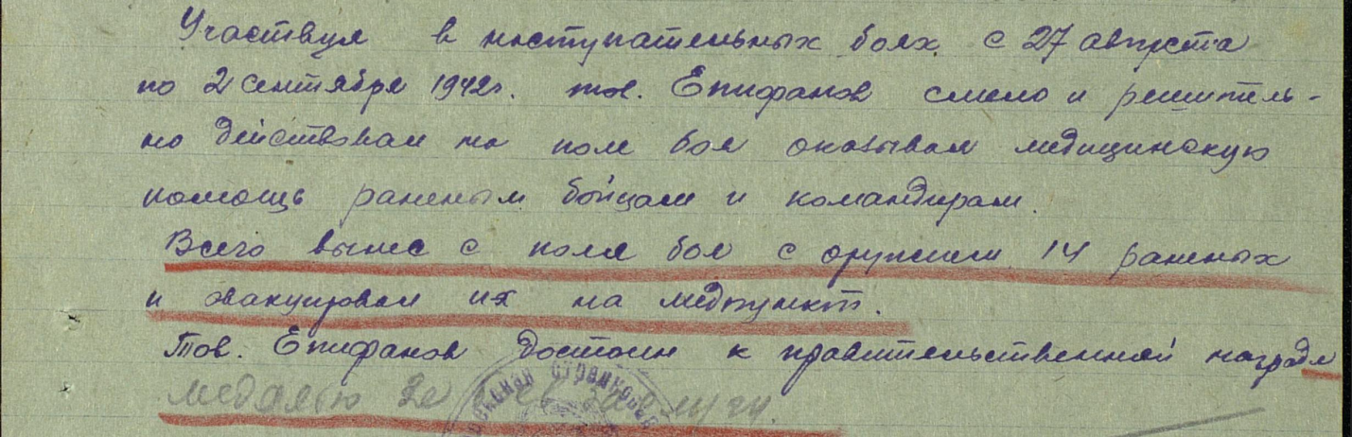

http://moypolk.ru/regions/arhangelskaya-oblast
http://podvignaroda.mil.ru/?#id=10471597&tab=navDetailManAward

Фронтовой Приказ
№: 978/н от: 27.09.1942
Издан: ВС 8 Армии Волховского фронта /
Архив: ЦАМО
фонд: 33
опись: 682524

ед.хранения: 910
№ записи: 10471558

